**Addon de Archivo de Cheques para carga**

**Control de cambios**

|  |  |  |  |
| --- | --- | --- | --- |
| **Fecha** | **Responsable** | **Modificación** | **Observaciones** |
| 16.02.2023 | Oscar Rondon | Creación |  |
|  |  |  |  |
|  |  |  |  |
|  |  |  |  |

Contenido

**Descripción General** 4

• Archivo de cheque para carga 4

**Activación** 4

**Formulario Archivo de cheques para carga** 5

Formulario 5

Estructura de datos generada 7

# **Descripción General**

El Addon de Archivo de Cheques para carga, es una aplicación que tiene como objetivo principal recopilar la información de los cheques para el pago registrados en el sistema, y generar un archivo de texto plano para ser cargado en la plataforma bancaria de la entidad correspondiente que ha provisto los cheques.

Esta aplicación se encontrará contenida en el módulo de Gestión de Bancos, en la sección de pagos efectuados, y está conformado por un formulario:

* Archivo de cheque para carga:  
  Este formulario permite listar los datos de la tabla cheques para el pago, y seleccionar del listado los documentos que se desean que formen parte del archivo resultante.

# **Activación**

1. Ingresamos al menú principal > Gestión > Add-ons > Gestor de Add-ons
2. Seleccionamos ArchivoChequeCarga.
3. Presionamos Inicio.   
     
   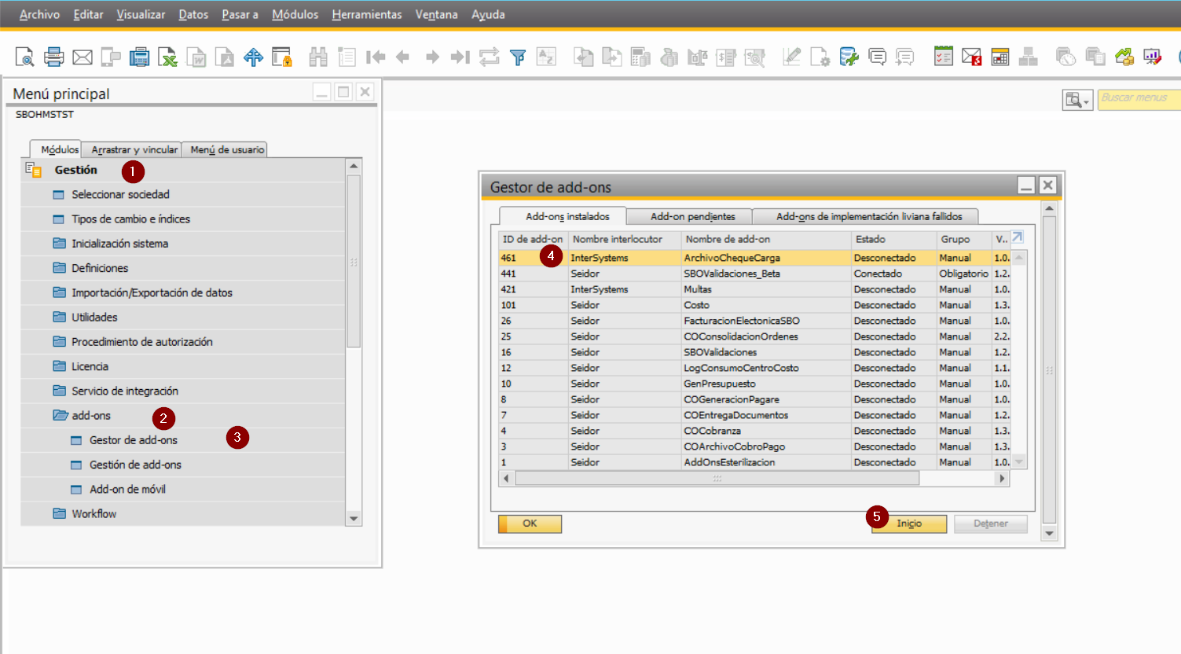

# **Formulario Archivo de cheques para carga**

## Formulario

Para desplegar el formulario se debe ingresar a través de **menú principal > Gestión de Bancos > Pagos efectuados > Archivo de cheques para carga**.

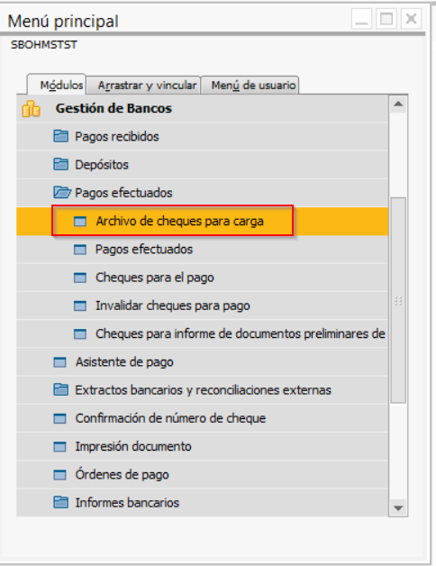

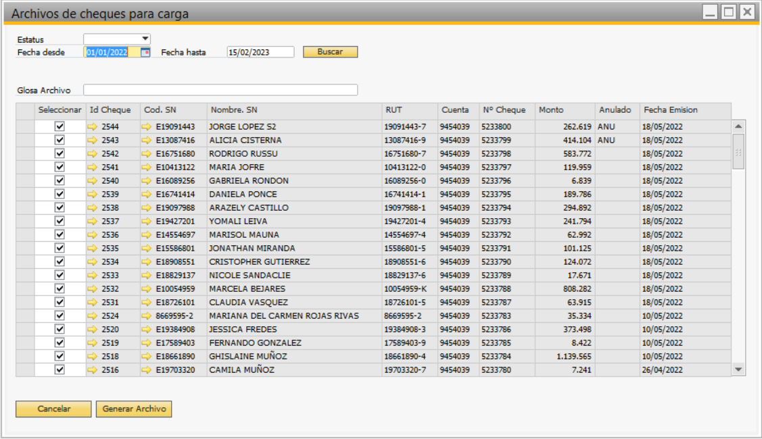

El formulario contiene el listado de todos los cheques generados para un rango de fecha especificado. Adicionalmente es posible realizar el filtrado el listado a través del campo del estatus de documento.

Una vez que se cuenta con un listado de cheques, los mismo se pueden seleccionar de forma individual para ser incluidos o excluidos del archivo resúltate según el caso. En caso de ser necesario, el listado resultante se puede seleccionar o deseleccionar de forma masiva presionando doble click sobre la columna “Seleccionar”.

El formulario cuenta con la capacidad de ordenar los registros resultantes de forma ascendente o descendente por cualquiera de sus columnas, presionando doble click sobre las mismas (no es posible realizar ordenamiento múltiple).

Por último, una vez que se ha definido la información que se desea incluir en el archivo de texto resultante, se presiona el botón “Generar Archivo” el cual guarda el resultado en el escritorio del usuario.

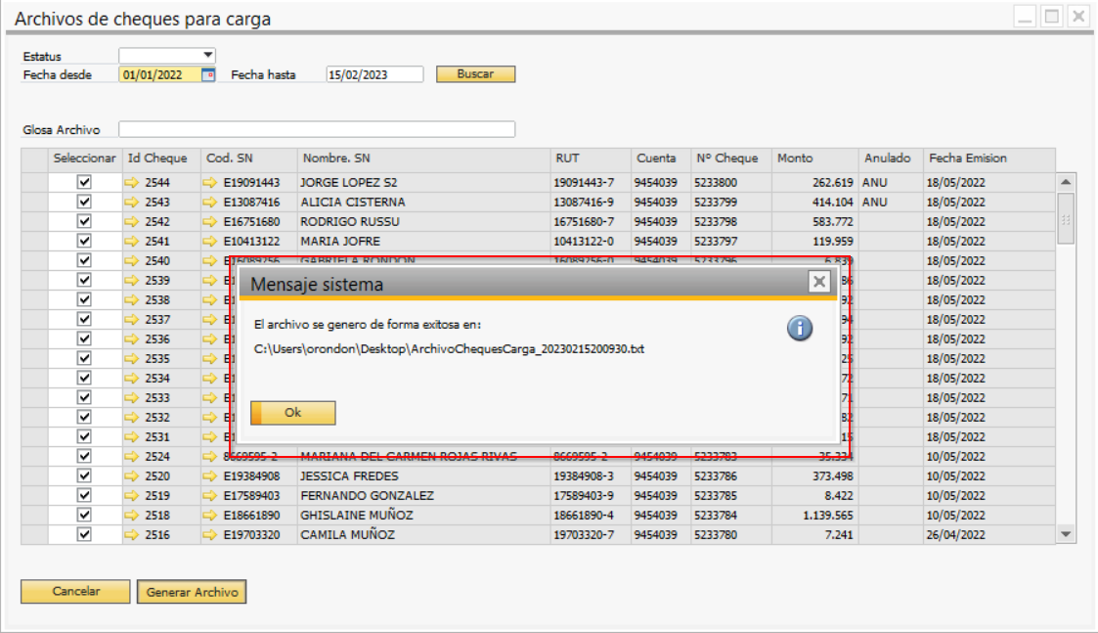

El archivo resultante queda con la siguiente estructura:

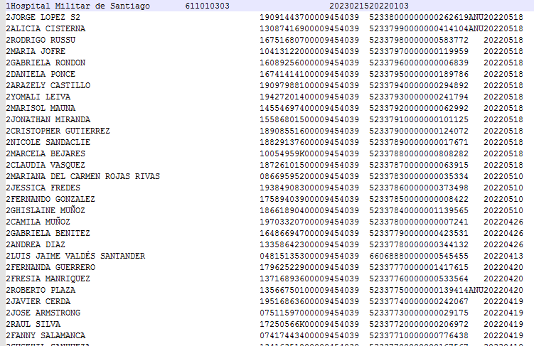

## Estructura de datos generada

|  |  |  |  |  |  |  |  |  |
| --- | --- | --- | --- | --- | --- | --- | --- | --- |
| **Registro de Encabezado ( tipo 1, Largo 105 )** | | | | | | | | |
| **Nombre de Campo** | **Tipo** | **Largo** | **Decimal** | **Pos Ini** | | **Pos Fin** | | **Observaciones** |
|
| Tipo Registro | N | 1 | 0 | 1 | | 1 | | Valor=1 |
| Nombre emisor | C | 35 | 0 | 2 | | 36 | | Alineado a la izquierda y relleno con blancos |
| Rut emisor | N | 8 | 0 | 37 | | 44 | | Alineado a la derecha y relleno con ceros |
| Dígito verificador emisor | C | 1 | 0 | 45 | | 45 | |  |
| Glosa Archivo | C | 20 | 0 | 46 | | 65 | | Texto libre, alineado a la izquierda y relleno con blancos. |
| Fecha de grabación archivo | F | 8 | 0 | 66 | | 73 | | AAAAMMDD |
| Fecha cheque más antiguo | F | 8 | 0 | 74 | | 81 | | AAAAMMDD, debe ser igual o más antiguo que la fecha grabación |
| Filler | C | 3 | 0 | 82 | | 84 | | Blancos |
| Filler | C | 10 | 0 | 85 | | 94 | | Blancos |
| Filler | C | 11 | 0 | 95 | | 105 | | Blancos |
| **Registro de Detalles ( tipo 2, Largo 105 )** | | | | | | |
| **Nombre de Campo** | **Tipo** | **Largo** | **Decimal** | **Pos Ini** | | **Pos Fin** | | **Observaciones** |
| Tipo Registro | N | 1 | 0 | 1 | | 1 | | Valor=2 |
| Nombre Beneficiario | C | 50 | 0 | 2 | | 51 | | Alineado a la izquierda y relleno con blancos |
| Rut Beneficiario | N | 8 | 0 | 52 | | 59 | | Alineado a la derecha y relleno con ceros |
| Dígito Verificador beneficiario | C | 1 | 0 | 60 | | 60 | |  |
| Cuenta corriente del Cheque | N | 11 | 0 | 61 | | 71 | | Alineado a la derecha y relleno con ceros |
| Serie del cheque | C | 2 | 0 | 72 | | 73 | | Opcional, Alineado a la izquierda y relleno con blancos |
| Número del cheque | N | 7 | 0 | 74 | | 80 | | Alineado a la derecha y relleno con ceros |
| Monto del cheque | N | 13 | 0 | 81 | | 93 | | Alineado a la derecha y relleno con ceros |
| Marca de anulación cheque | C | 3 | 0 | 94 | | 96 | | Valor:  No anulado: Rellenar con Blancos  Anulado: Ingrese valor ANU con mayúscula |
| Fecha Emisión cheque | N | 8 | 0 | 97 | | 104 | | AAAAMMDD |
| Filler | C | 1 | 0 | 105 | | 105 | | Blancos |
|
| **Registro de Totales (tipo 3, Largo 105 )** | | | | |
| **Nombre de Campo** | **Tipo** | **Largo** | **Decimal** | **Pos Ini** | | **Pos Fin** | | **Observaciones** |
| Tipo Registro | N | 1 | 0 | 1 | | 1 | | Valor=3 |
| Total de Registros no anulados | N | 10 | 0 | 2 | | 11 | | Total registros de detalle no anulados |
| Suma de Montos Registros no anulados | N | 15 | 0 | 12 | | 26 | | Total suma montos de detalle no anulados |
| Total Registros anulados | N | 10 | 0 | 27 | | 36 | | Total registros de detalle anulados, por defecto rellenar con ceros |
| Suma Montos Registros anulados | N | 15 | 0 | 37 | | 51 | | Total suma montos de detalle anulados, por defecto rellenar con ceros |
| Total Registros tipo 2 | N | 10 | 0 | 52 | | 61 | | Total registros de detalle, anulados + no anulados |
| Suma Montos Registros tipo 2 | N | 15 | 0 | 62 | | 76 | | Total suma montos de detalle, anulados + no anulados |
| Filler | C | 29 | 0 | 77 | | 105 | | Blancos |